МОДЕЛЬ: A1
Усилитель для наушников
Руководство пользователя
Представляем Вам FiiO A1—портативный усилитель наушников
A1 – это компактный усилитель для наушников, который может быть использован в сочетании с вашим музыкальным плеером и смартфоном, чтобы увеличить выходную мощность ваших наушников, улучшить качество звука и создать разные звуковые эффекты.
Ознакомьтесь с важной информацией о безопасности перед использованием устройства. Следуйте предупреждениям и инструкциям о мерах предосторожности и правилах утилизации, приведенным ниже, чтобы избежать травм, а также повреждения устройства.
БЕЗОПАСНОЕ ИСПОЛЬЗОВАНИЕ УСТРОЙСТВА
Запрещается трогать устройство влажными руками. Это может привести к поражению электрическим током.
Не используйте устройство на улице во время грозы. Это может привести к поражению электрическим током или сбоям в работе устройства.
Используйте только одобренные компанией FiiO аксессуары и компоненты. Несовместимые компоненты могут привести к серьезным травмам или повреждению устройства. Компания FiiO не несет ответственности за безопасность пользователей и не производит гарантийное обслуживание оборудования, при использовании аксессуаров и компонентов, не одобренных компанией FiiO.
Никогда не помещайте устройство внутрь или на поверхность нагревательных приборов, например микроволновых печей, духовок или радиаторов. При перегреве устройство может повредиться и нанести вред пользователю.
Соблюдайте все местные правила утилизации использованных батарей, аккумуляторов и устройств.
Не сдавливайте и не прокалывайте устройство.
Избегайте сильного внешнего давления на устройство, так как это может привести к короткому замыканию и перегреву.
Берегите устройство от повреждений. Берегите устройство и батарею/аккумулятор от воздействия экстремальных температур. Перегрев или переохлаждение могут привести к повреждениям устройства. Кроме того, это оказывает негативное влияние на емкость и срок службы батареи/аккумулятора.
Не используйте поврежденные батареи или аккумуляторы.
Не храните устройство рядом с обогревателями, микроволновыми печами, нагревающимся кухонным оборудованием или в контейнерах с высоким давлением. Батарея/аккумулятор может дать течь. Устройство может перегреться и вызвать пожар.
Не используйте и не храните устройство в местах с высокой концентрацией пыли или аэрозольных веществ.
Пыль или посторонние вещества могут стать причиной неисправности устройства, а также привести к пожару или поражению электрическим током.
Избегайте контакта разъемов на корпусе устройства с проводящими материалами, такими как жидкости, пыль, металлическая пудра и карандашные грифели. Проводящие материалы могут вызвать короткое замыкание или коррозию разъемов, что в свою очередь может привести к взрыву или пожару. Не кусайте и не лижите устройство или батарею/аккумулятор. Это может привести к повреждению устройства, а также причинить вред здоровью.
Мелкие детали могут попасть в дыхательные пути детей или животных. Дети могут пользоваться устройством только под присмотром взрослых.
Запрещается использовать устройство рядом с электронными приборами. Большинство электронных приборов излучает радиочастотные сигналы. Устройство может создать помехи в их работе. Во избежание помех в работе соответствующих приборов не рекомендуется использовать устройство в больницах, самолетах или автомобилях.
Держите включенное устройство на расстоянии не менее 15 см от кардиостимулятора.
Если вы используете какие-либо медицинские приборы, обратитесь к их производителю, чтобы убедиться, что радиочастотные сигналы, излучаемые устройством, не влияют на эти приборы.
Не используйте устройство во время вождения, езды на велосипеде, при пересечении проезжей части и во время других действий, требующих Вашего внимания. Во время передвижения звук может отвлечь ваше внимание и привести к аварии и нежелательным последствиям.
Не храните и не перевозите горючие жидкости, газы или взрывчатые вещества вместе с устройством, его компонентами или аксессуарами.
При обнаружении дыма, жидкости, странных запахов или звуков, исходящих от устройства или батареи/аккумулятора, немедленно прекратите использование устройства и обратитесь в сервисный центр производителя. В противном случае может произойти возгорание.
Влажность и жидкость любого типа могут повредить компоненты устройства или его электронную схему. Не включайте намокшее устройство. Если устройство уже включено, выключите его. Попадание влаги в устройство влечет за собой прекращение действия гарантии производителя. Кладите устройство только на ровные поверхности. При падении устройство может повредиться.
Воздействие звука высокой громкости может привести к нарушениям слуха.
Каждый раз перед подключением наушников уменьшайте уровень громкости.
Кладите устройство только на ровные поверхности. При падении устройство может повредиться.
Несоблюдение предупреждений и инструкций по безопасности может привести к травмам или к повреждению оборудования.
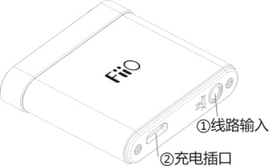
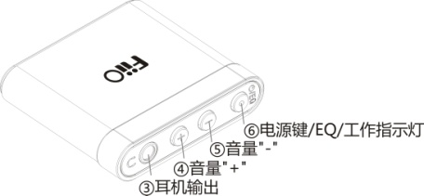
Управление и входы/выходы

- Линейный вход-AUX IN для подключения по линейному кабелю к аудио источнику для усиления
- Разъем для зарядки — для подключения по USB-кабелю к любому USB источнику питания в 5В и ≥500мА
- Выход на наушники – для подключения наушником
- Увеличение громкости
Кратко нажмите для увеличения громкости на один шаг. Удерживайте для непрерывного увеличения громкости.
- Уменьшение громкости
Кратко нажмите для уменьшения громкости на один шаг. Удерживайте для непрерывного уменьшения громкости.
- Питание/ Эквалайзер/ Светодиодный индикатор

Кнопка питания | Чтобы включить, удерживайте кнопку на протяжении как минимум 2-х секунд, пока индикатор не загорится.  Чтобы выключить, удерживайте кнопку как минимум 2 секунды, пока индикатор не погаснет.
Светодиодный индикатор | Синий огонек светится/мигает: питание включено (не заряжается)  Красный огонек мигает: питание включено, но уровень заряда низок  Красный огонек светится: устройство заряжается (не важно, включено ли питание или выключено)  Зеленый огонек светится: питание выключено, зарядка завершена  Ни один из диодов не горит: питание выключено, устройство не подсоединено к источнику питания
Переключение эквалайзера/эффектов | Когда питание включено, кратко нажмите кнопку питания для переключения между видами эффектов (в порядке, указанном ниже)
Режимы эквалайзера/ эффекты | Горит синий индикатор | Эффекты выключены
 | Синий индикатор мигает 1 раз каждые 2 секунды | BASS1
 | Синий индикатор мигает дважды каждые 2 секунды | BASS2
 | Синий индикатор мигает трижды каждые 2 секунды | BASS3
 | Синий и красный индикаторы мигают 1 раз каждые 2 секунды | 3Д+BASS2
Используйте съемный зажим для ношения на поясе.
Установка и удаление рамки со съемным зажимом Рамка без съемного зажима
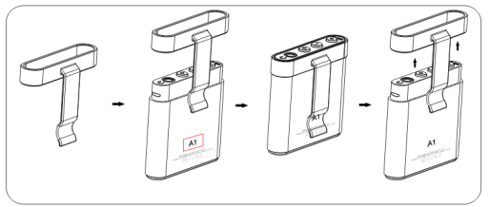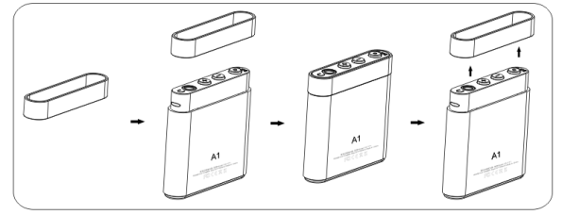
Устранение неисправностей
Звук слишком тихий или искажается
Аккумулятор А1 может быть разряжен. Попробуйте подсоединить устройство к USB зарядке и посмотреть, улучшится ли звук. Если это помогло, оставьте устройство заряжаться.
Отсутствие звука
- Пожалуйста, проверьте, подключен ли аудио источник (аудиоплеер/смартфон) через линейный кабель к ”AUX IN” входу и Ваши наушники – к выходу на наушники , а не наоборот.
-Проверьте, чтобы все подключения были надежны и полностью вставлены.
- Разъемы на вашем линейном кабеле и/ или наушниках могли окислиться.Если это так, пожалуйста, очистите их контактным очистителем.
- Пожалуйста, убедитесь, что аудио файл не поврежден.
- Убедитесь, что аудио источник работает нормально.
- Пожалуйста, используйте прилагающийся линейный кабель или другой кабель хорошего качества, и убедитесь, что Ваш аудио источник выдает звук в обычном режиме.

Технические характеристики：
Частотный диапазон | 20гЦ~20кГц | Время работы | Больше 12 часов на средней громкости
Соотношение сигнал/шум | ≥100дБ | Время зарядки | ≤150 мин
Отторжение перекрестных помех | ≥65дБ | Блок питания (адаптер) | Постоянный ток 5В 500мА
Эквалайзер/Эффекты | Выкл/Бас 1/ Бас 2/ Бас 3/3Д+ Бас 2 |  | Постоянный ток 5В, ≥500мА
КНИ | <0.05% | Размеры | 42мм x 40.7мм x 9.4мм
Макс. выходная мощность | 130мВ(16Ом); 110мВ(32Ом); 29мВ(150Ом) | Вес | 20г с креплением на пояс
Рекомендуемое сопротивление наушников | 16~150Ом

Комплект поставки:
USB кабель 1шт; 3.5мм линейный кабель 2шт; Съемное крепление 2 шт Руководство пользователя 1шт

РЕКОМЕНДАЦИИ ПО УТИЛИЗАЦИИ
Устройство изготовлено из высококлассных компонентов и материалов, утилизация устройства должна происходить согласно правилам. Во избежание нанесения вреда окружающей среде и здоровью людей при неконтролируемой утилизации, а также для обеспечения возможности их переработки для повторного использования утилизируйте изделие и его электронные аксессуары отдельно от прочих отходов.

СЕРВИС
При обнаружении неисправности устройства обратитесь в сервисный центр производителя. Актуальный список сервисных центров можно посмотреть на сайте http://fiio.net.ru/support/
Конструкция и технические характеристики могут быть изменены без предварительного уведомления.

Гарантийный срок: 12 месяцев
Срок службы: 2года
Использовать строго по назначению
Дата изготовления/ Production date: указана на упаковке

